**به نام خدا**

تحلیل و طراحی سیستم ها

گزارش کار هفته سوم برای دو گام آخر پروژه

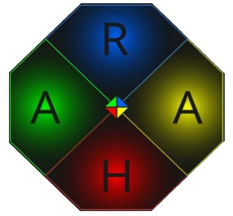

**نام گروه**

Raha

**اعضای گروه**

روزبه مرادیان

امیرحسین طاهری

هانیه زمردی

امیرحسین عسگری

**استاد**

دکتر حسن بشیری

**دستیار آموزشی**

 امیرحسین باباییان

پاییز ۱۴۰۰

**فهرست**

**عنوان                                                                             صفحه**

Table of Contents

بخش اول: روز های کلیدی در هفته ای که گذشت 3

شنبه 11 دی 1400 ساعت 24 3

یکشنبه 12 دی 1400 ساعت 24 3

دوشنبه 13 دی 1400 ساعت 11 3

سه شنبه 15 دی 1400 ساعت 24 4

چهار شنبه 15 دی 1400 ساعت 24 4

پنجشنبه 16 دی 1400 ساعت 23 4

بخش دوم: لینک جلسات آنلاین اعضای گروه بارگزاری شده در Google Drive 5

بخش سوم: Screenshot هایی از بعضی قسمت های ساخته شده برای دسترسی دانشجو 6

بخش چهارم: Screenshot هایی از بعضی قسمت های ساخته شده برای دسترسی استاد و ta 13

با سلام و عرض ادب

# بخش اول: روز های کلیدی در هفته ای که گذشت

## شنبه 11 دی 1400 ساعت 24

ساخت 11 frame برای دسترسی دانشجو در محیط figmaتوسط روزبه مرادیان

## یکشنبه 12 دی 1400 ساعت 24

ساخت 12 frame برای دسترسی دانشجو در محیط figmaتوسط خانم زمردی

## دوشنبه 13 دی 1400 ساعت 11

* برگزاری جلسه آنلاین با اعضای گروه در Google meet
  + بررسی سایت طراحی شده توسط آقای عسگری
  + بررسی frame های طراحی شده توسط من و خانم زمردی با بقیه اعضا
  + اشتراک سایت هایی که جهت ساخت frame کمک کننده هستند که عملکرد اصلی آنها در زیر آمده است:
    - دریافت کد رنگ از عکس آپلودی
    - فرمت svg رایگان برای آیکون
    - معکوس کننده رنگ عکس آنلاین
    - تیره کننده عکس
  + نتیجه گیری: تصمیم بر آن شد تا از این به بعد من به سراغ ساخت بخش های دسترسی استاد و ta بروم و دیتابیس را تکمیل کنم و خانم زمردی و آقای طاهری روی بخش دسترسی دانشجو کار کنند. همچنین قرار شد تا آقای عسگری بخش های《اعلانات》،《تمرین ها》،《آزمون ها》و《شرکت کنندگان》را تا جلسه آنلاین بعدی یعنی دوشنبه 20 دی 1400 بسازند تا دوباره تصمیمات لازم اتخاذ گردد.

## سه شنبه 15 دی 1400 ساعت 24

ساخت 15 frame برای دسترسی استاد در محیط figmaتوسط روزبه مرادیان

## چهار شنبه 15 دی 1400 ساعت 24

ساخت 14 frame برای دسترسی دانشجو در محیط figmaتوسط خانم زمردی

## پنجشنبه 16 دی 1400 ساعت 23

* ساخت انواع مختلف UML Diagrams بصورت گروهی و قرار دادن آنها در Github
  + مشارکت اعضا در این بخش:
    - روزبه مرادیان:
      * Use Case Diagram
      * Sequence Diagram
      * Object Diagram
      * Timing Diagram
    - امیرحسین عسگری:
      * Deployment Diagram
      * Component Diagram
      * State Machine Diagram
    - هانیه زمردی:
      * Package Diagram
      * Communication Diagram
      * Interaction Overview Diagram
    - امیرحسین طاهری:
      * Activity Diagram

لینک دسترسی به UML ها در Github:

<https://github.com/hut-raha/system-analysis-and-design/tree/main/UML%2B%2B>

# بخش دوم: لینک جلسات آنلاین اعضای گروه بارگزاری شده در Google Drive

جلسه اول:

<https://drive.google.com/file/d/1dhyHtV4afQsobNntpkcozMJQLB4YFmwE/view?usp=sharing>

جلسه دوم:

<https://drive.google.com/file/d/1fzdHVbKg4DIIYU1bTw7Mj-uJBgrAI4J8/view?usp=sharing>

# بخش سوم: Screenshot هایی از بعضی قسمت های ساخته شده برای دسترسی دانشجو

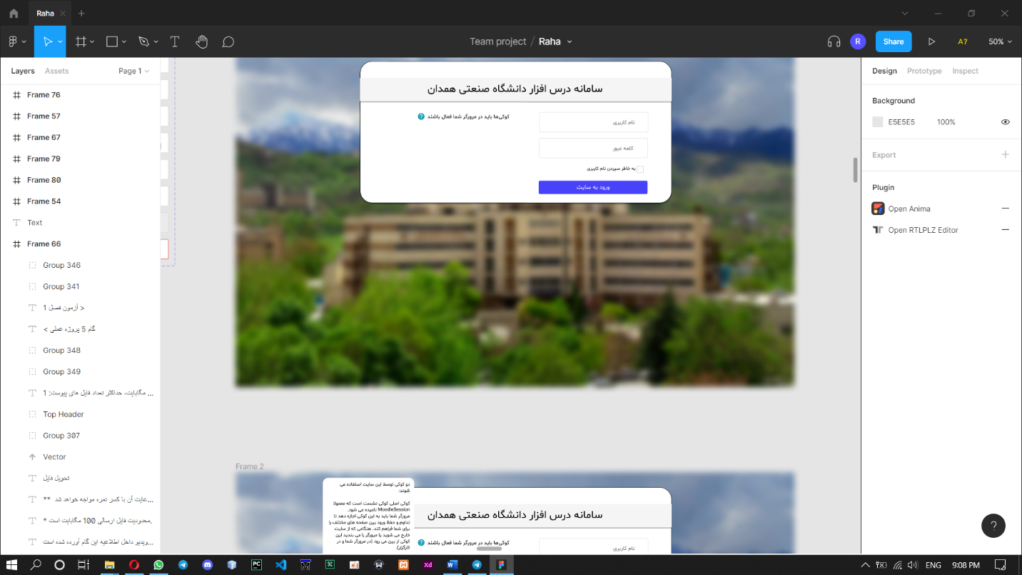

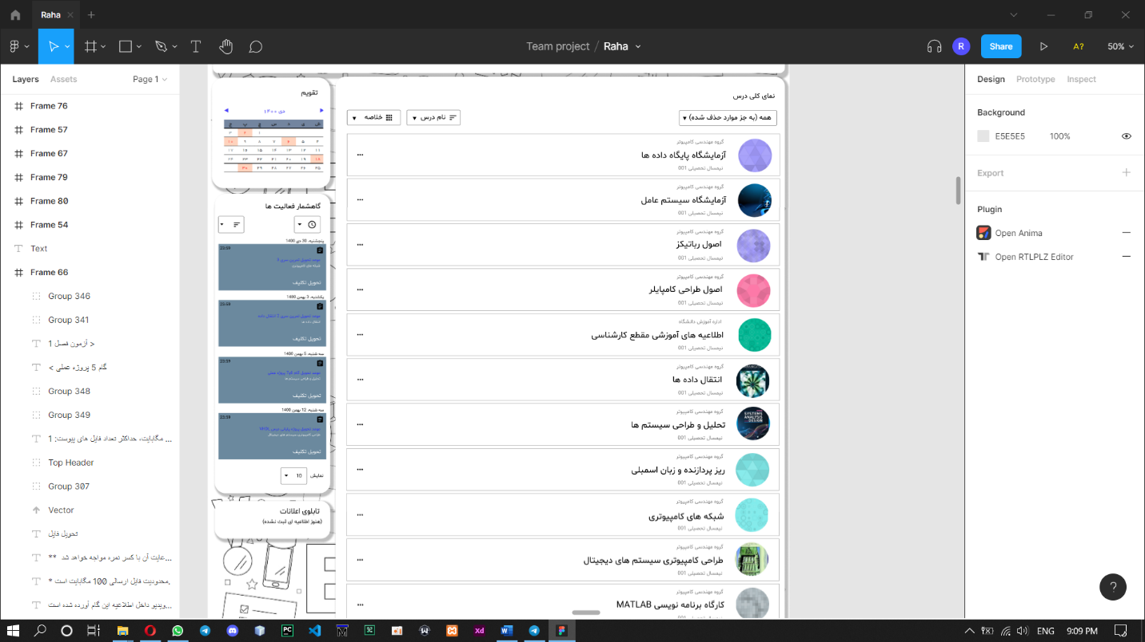

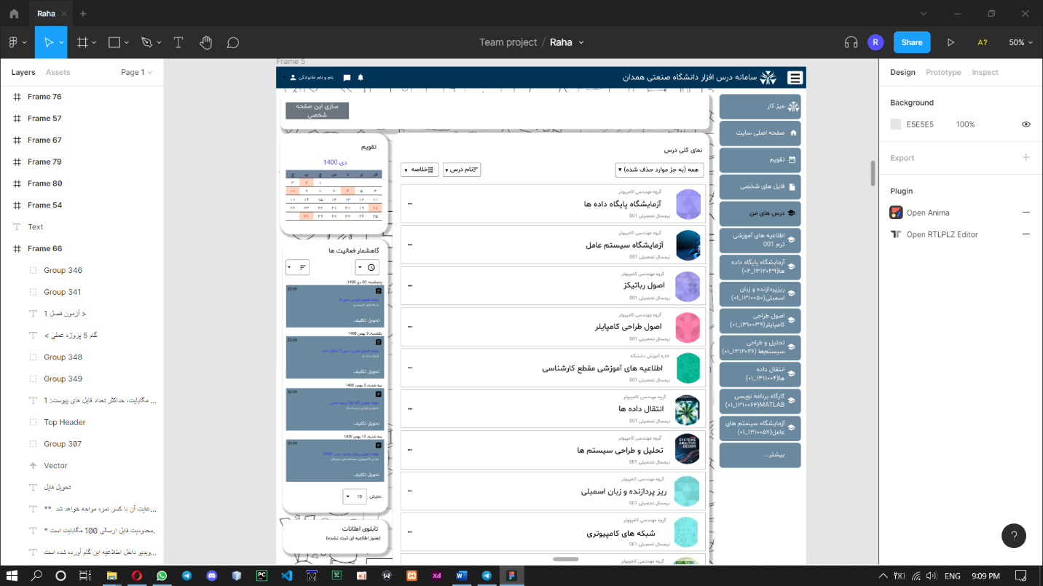

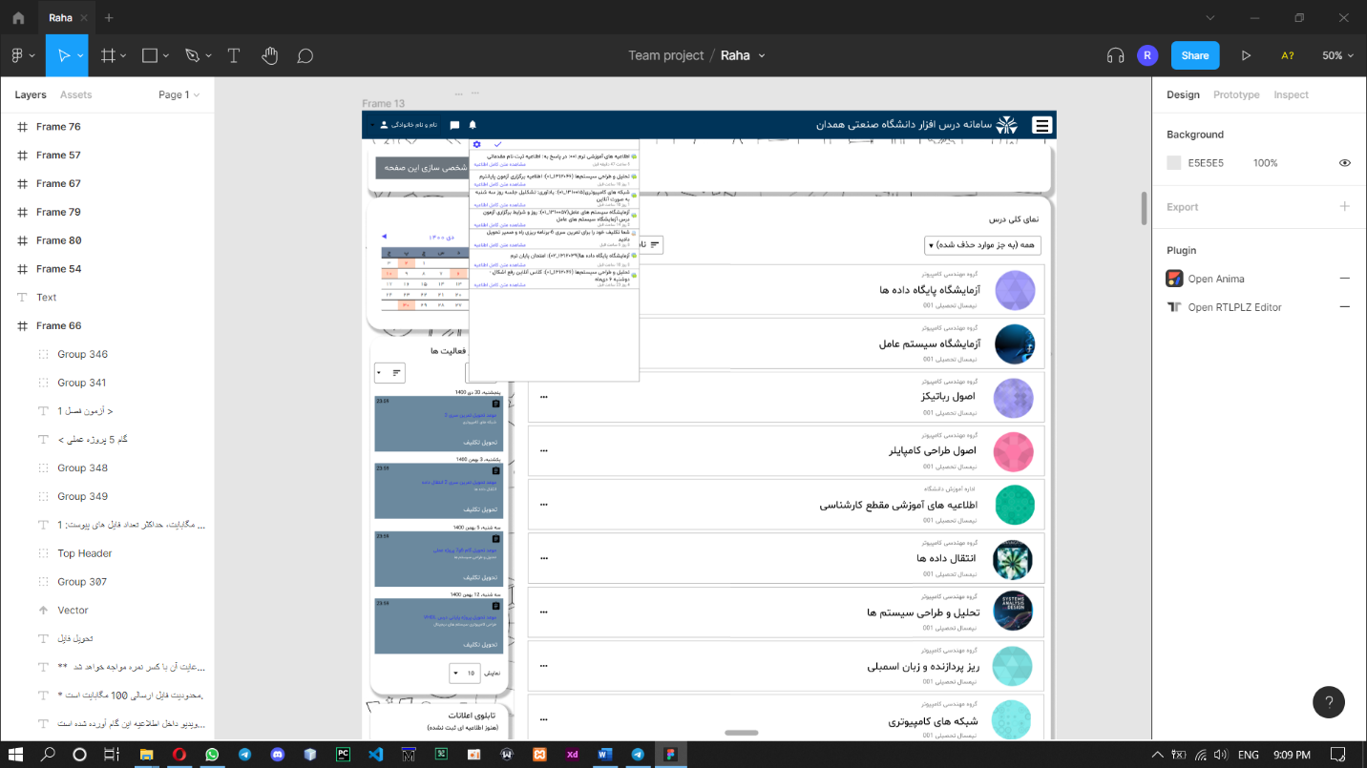

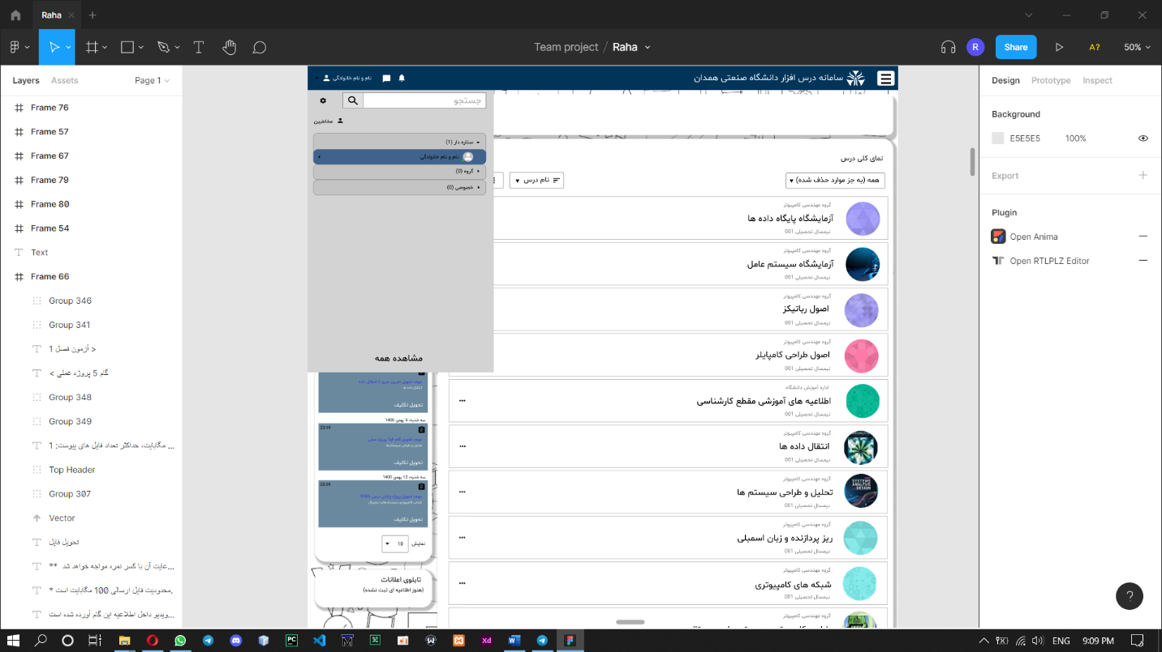

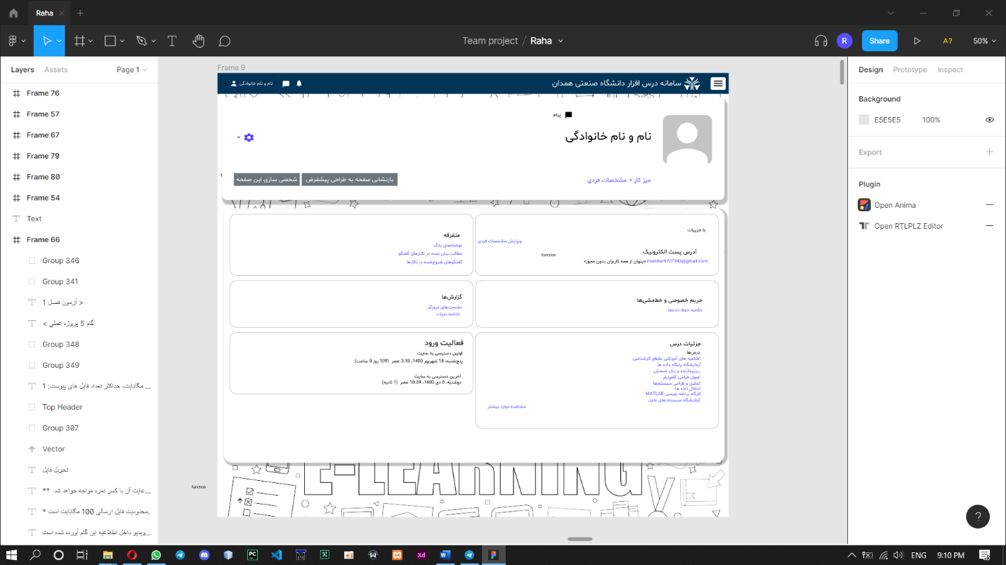

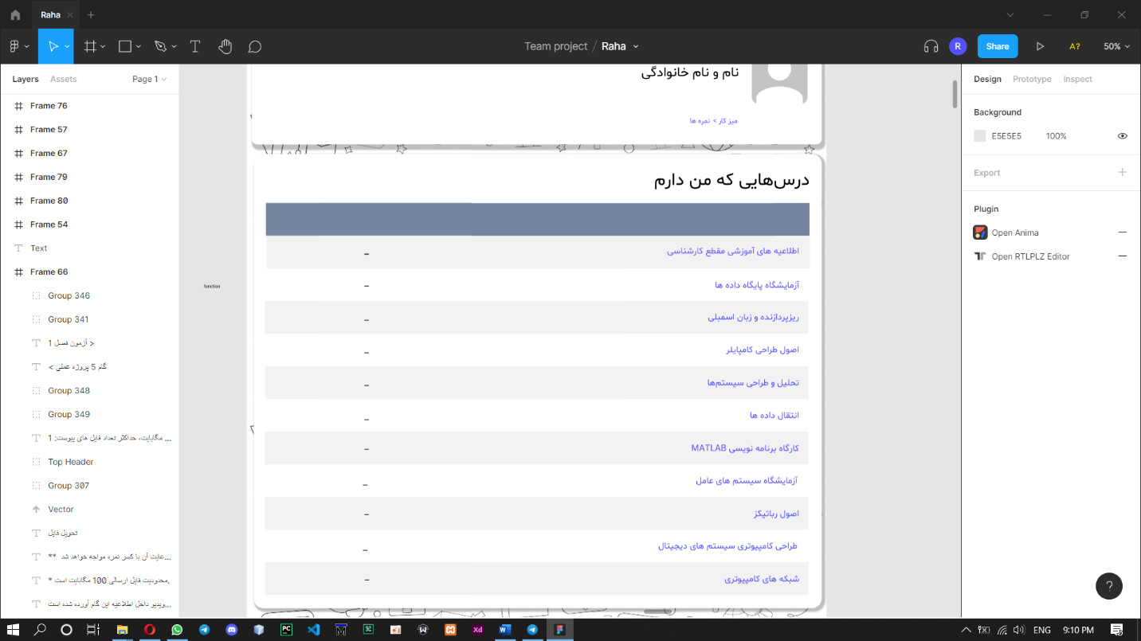

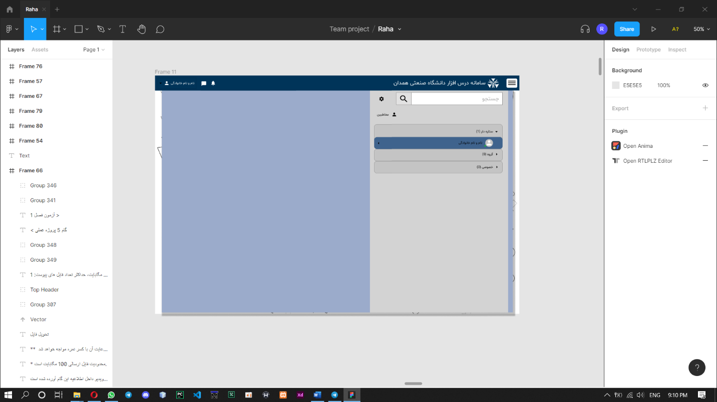

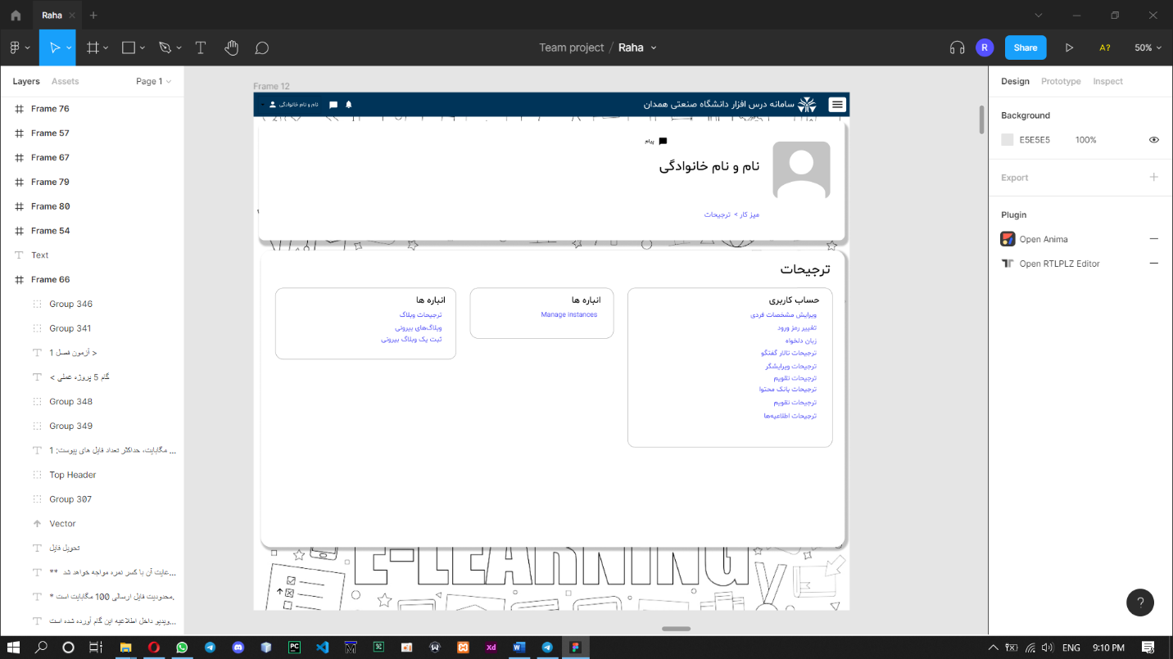

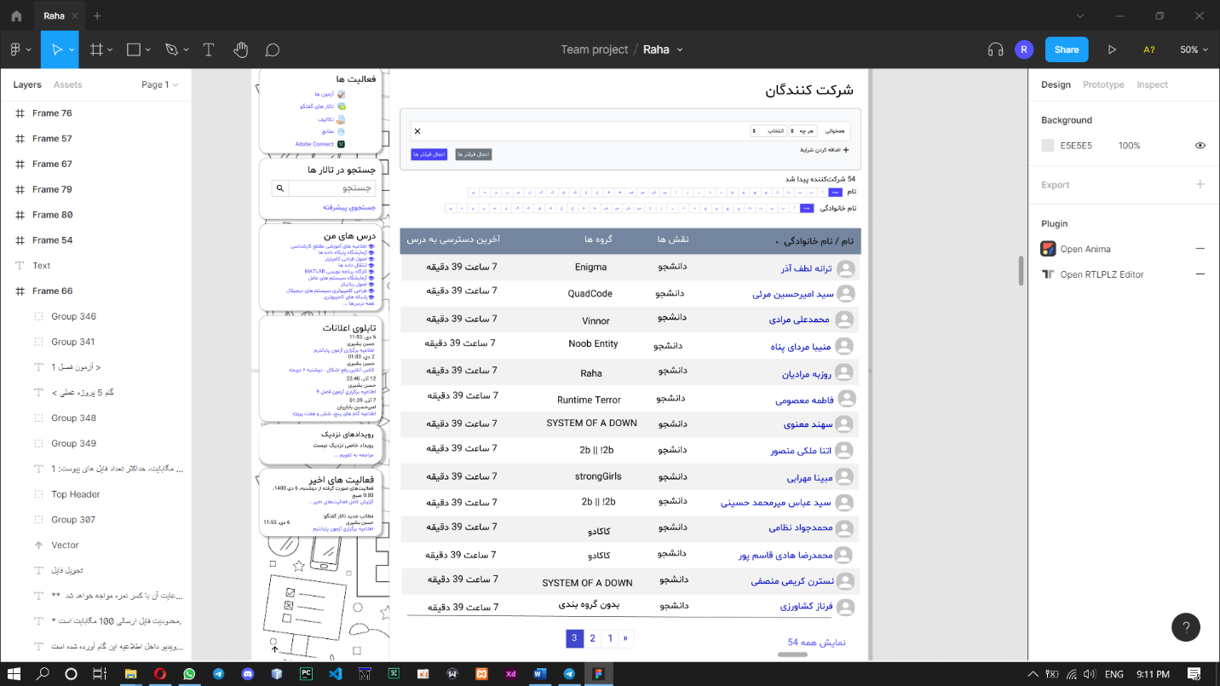

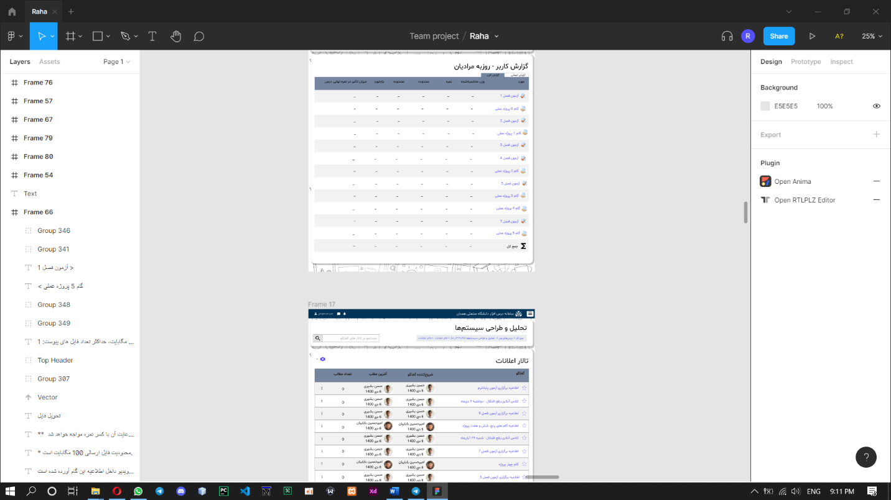

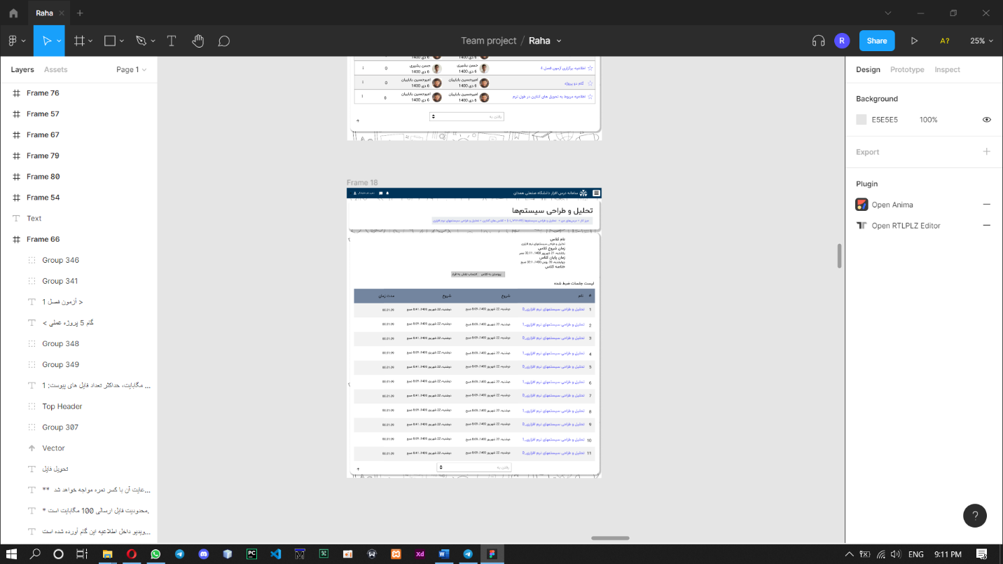

# بخش چهارم: Screenshot هایی از بعضی قسمت های ساخته شده برای دسترسی استاد و ta

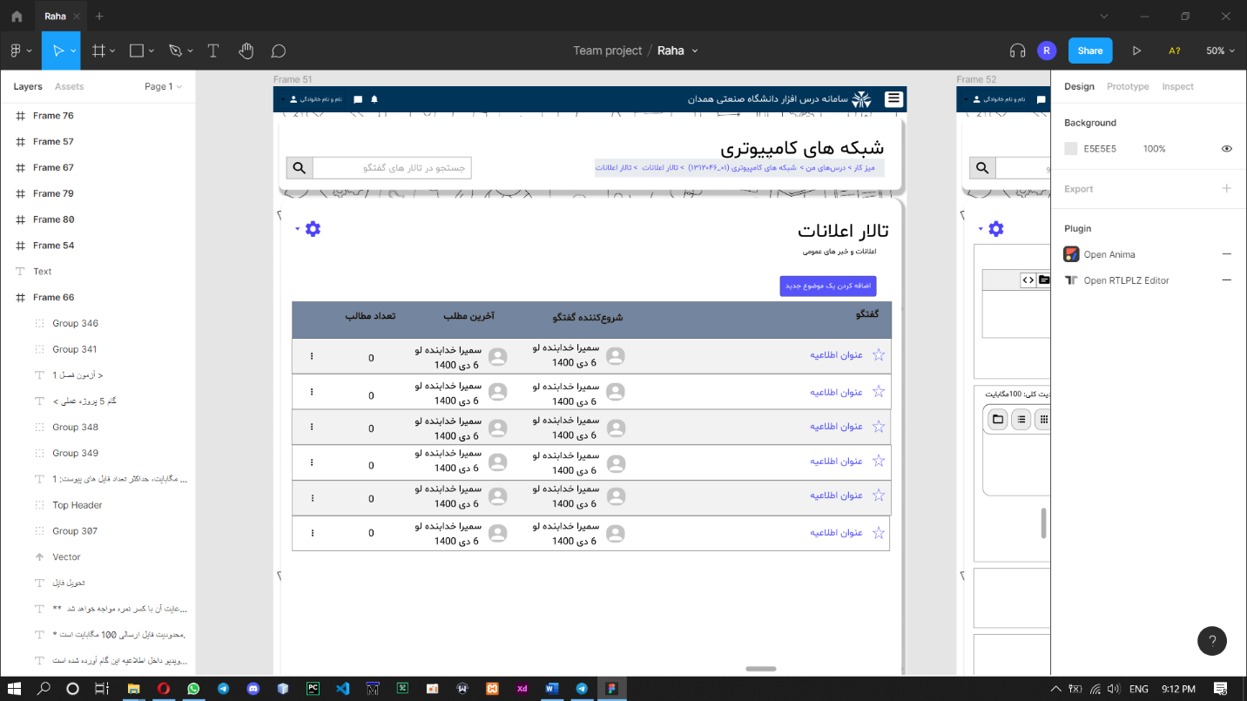

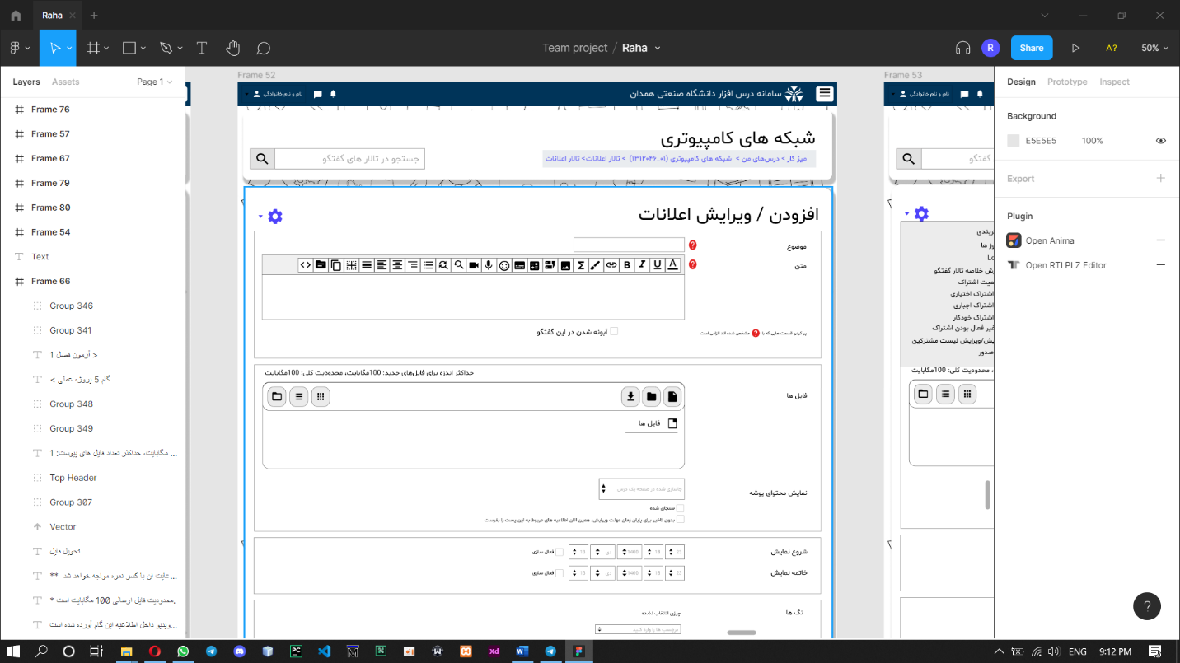

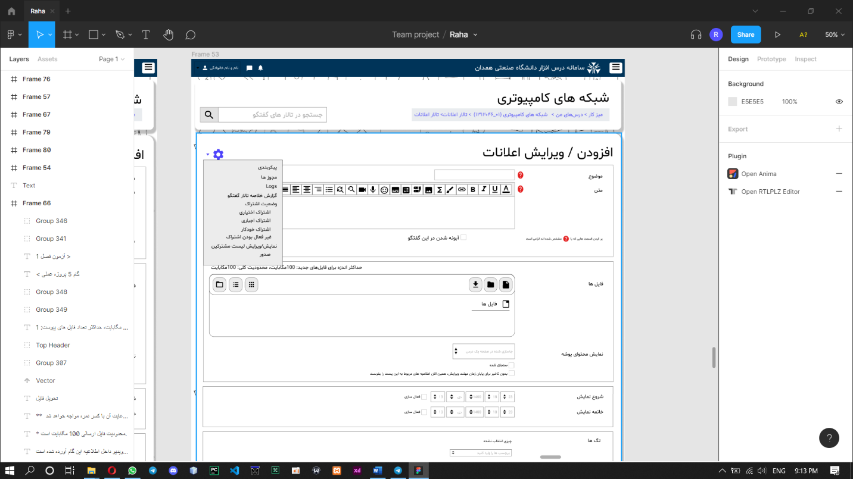

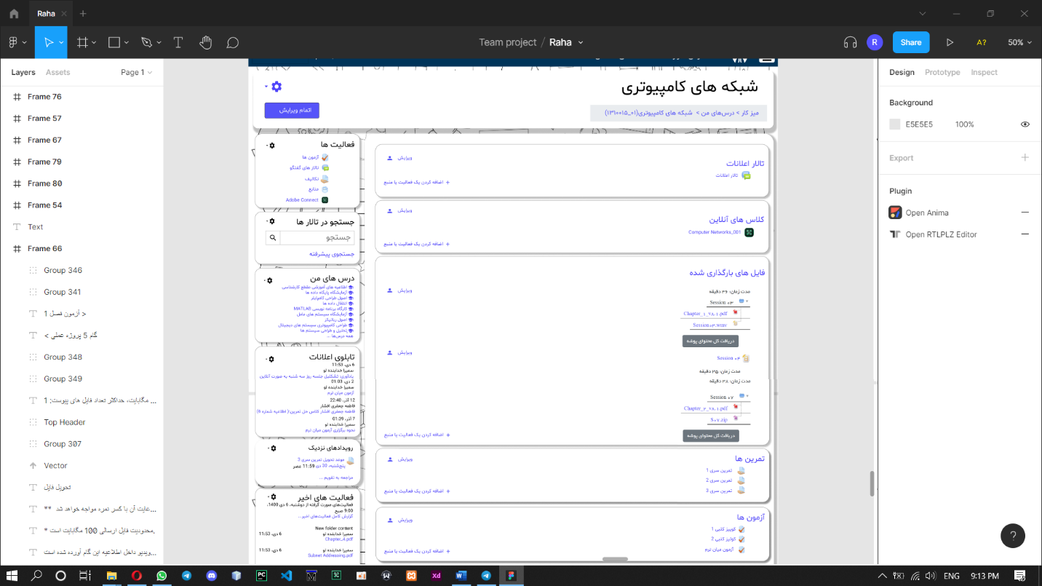

با سپاس فرآوان